Решение моделей в непрерывном и дискретном времени
Лабораторная работа № 6
Шулуужук Айраана НПИбд-02-22
Содержание

1 Цель работы
Основной целью работы является освоение специализированных пакетов для решения задач в непрерывном и дискретном времени.

2 Выполнение лабораторной работы

2.1 Модель экспоненциального роста
Рассмотрим пример использования пакета для решение уравнения модели экспоненциального роста, описываемую уравнением u′(t) = au(t), u(0) = u0, где a — коэффициент роста. Предположим, что заданы следующие начальные данные a = 0.98, u(0) = 1.0, t ∈ [0; 1.0] Аналитическое решение модели имеет вид: u(t) = u_0 exp(at)u(t) (рис. 1) (рис. 2)
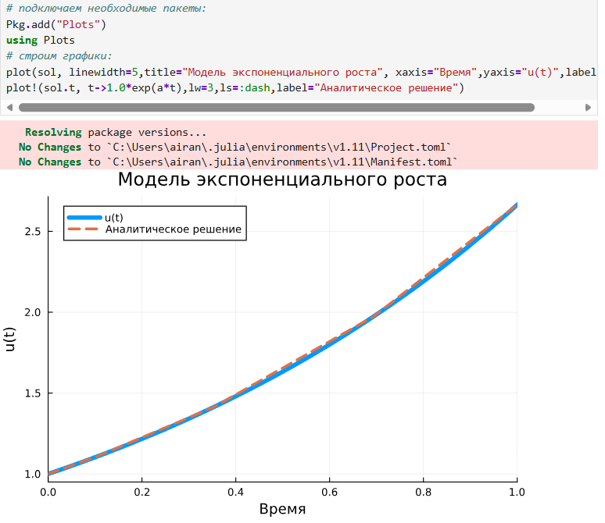
Рис. 1: Модель экспоненциального роста 1
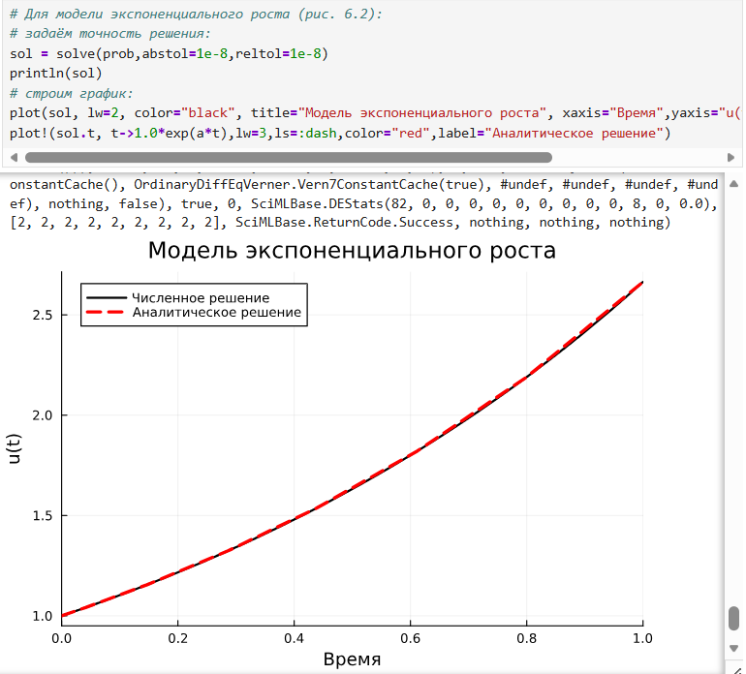
Рис. 2: Модель экспоненциального роста 2

2.2 Система Лоренца
Динамической системой Лоренца является нелинейная автономная система обыкновенных дифференциальных уравнений третьего порядка. Система (6.2) получена из системы уравнений Навье–Стокса и описывает движение воздушных потоков в плоском слое жидкости постоянной толщины при разложении скорости течения и температуры в двойные ряды Фурье с последующем усечением до первых-вторых гармоник. Решение системы неустойчиво на аттракторе, что не позволяет применять классические численные методы на больших отрезках времени, требуется использовать высокоточные вычисления (рис. 3) (рис. 4)
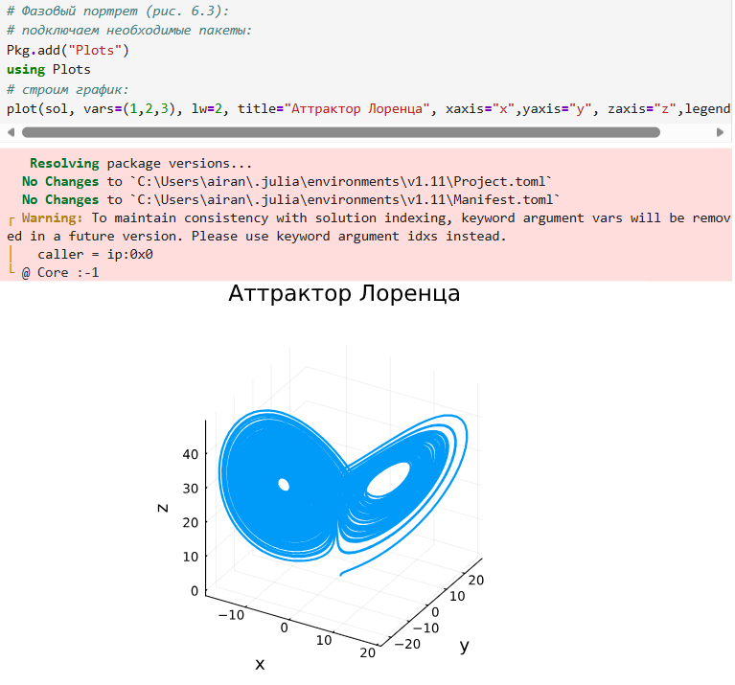
Рис. 3: Аттрактор Лоренца
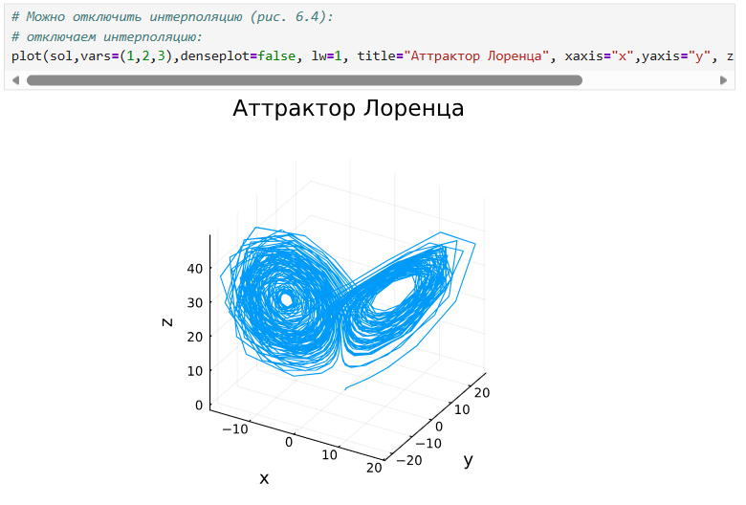
Рис. 4: Аттрактор Лоренца (интерполяция отключена)

2.3 Самостоятельная работа
- Реализовать и проанализировать модель роста численности изолированной популяции (модель Мальтуса)
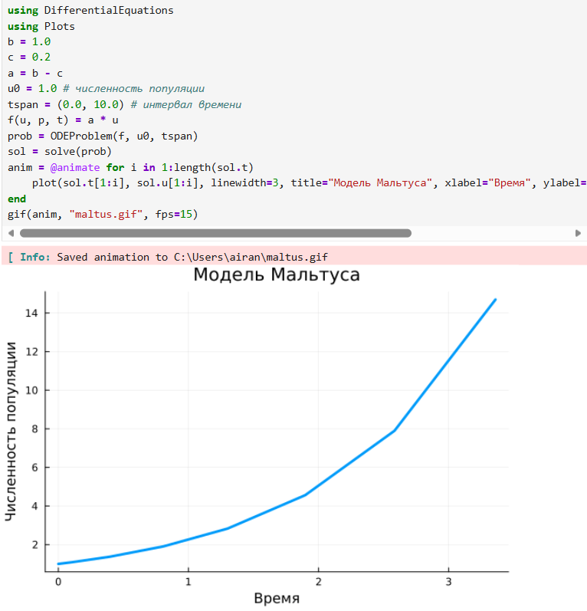
Рис. 5: Модель Мальтуса
- Реализовать и проанализировать логистическую модель роста популяции, заданную уравнением (рис. 6)
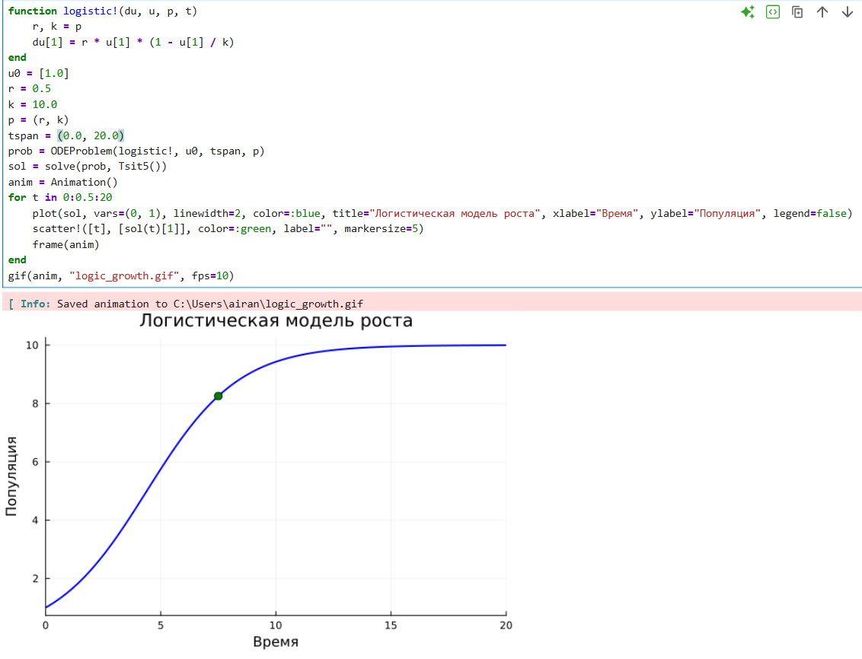
Рис. 6: Логистическая модель роста популяции
- Реализовать и проанализировать модель эпидемии Кермака–Маккендрика (SIR-модель) (рис. 7)
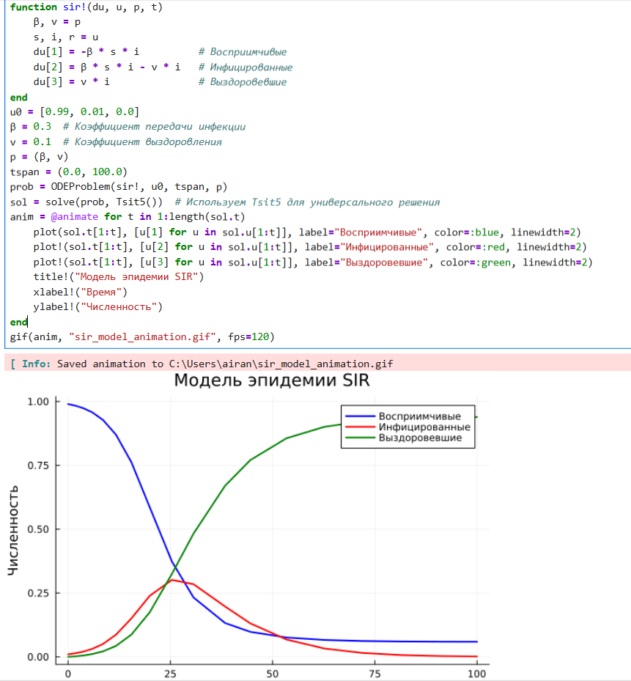
Рис. 7: SIR-модель
- Как расширение модели SIR (Susceptible-Infected-Removed) по результатом эпидемии испанки была предложена модель SEIR (Susceptible-Exposed-Infected-Removed) (рис. 8)
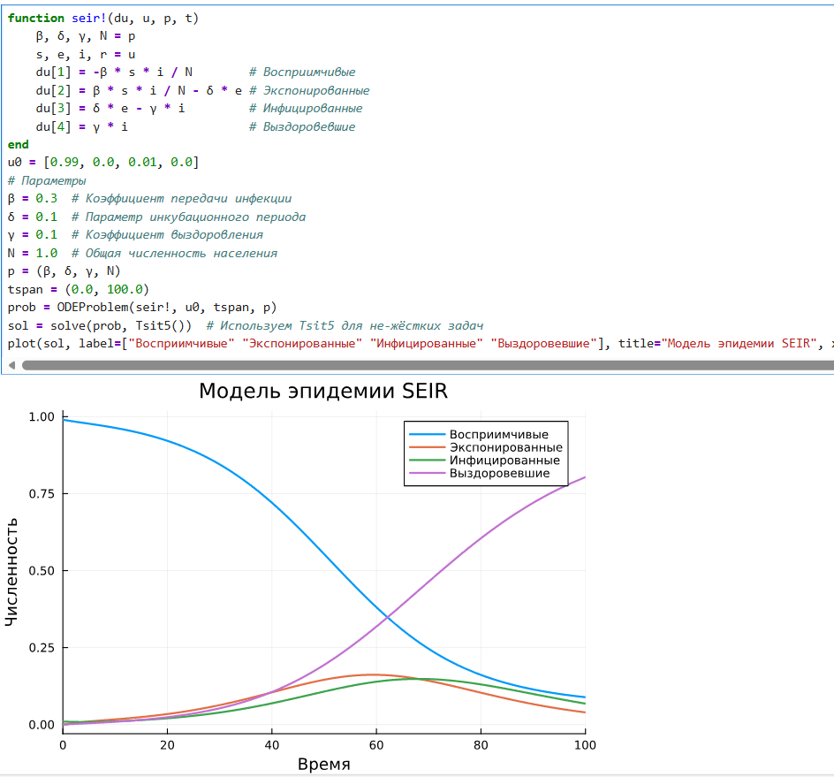
Рис. 8: модель SEIR
- Для дискретной модели Лотки–Вольтерры с начальными данными a = 2, c = 1, d = 5 найдите точку равновесия. Получите и сравните аналитическое и численное решения. Численное решение изобразите на фазовом портрете (рис. 9)
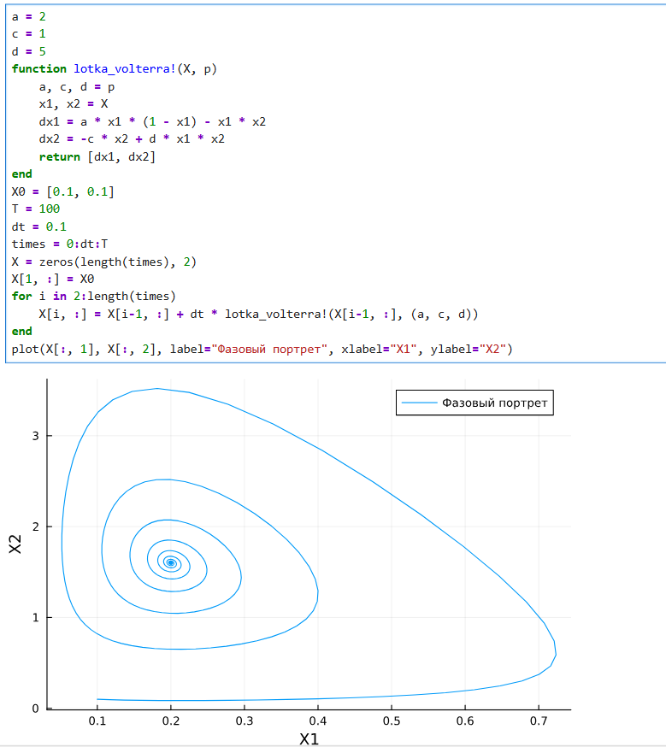
Рис. 9: Модель Лотки–Вольтерры
- Реализовать на языке Julia модель отбора на основе конкурентных отношений (рис. 10).
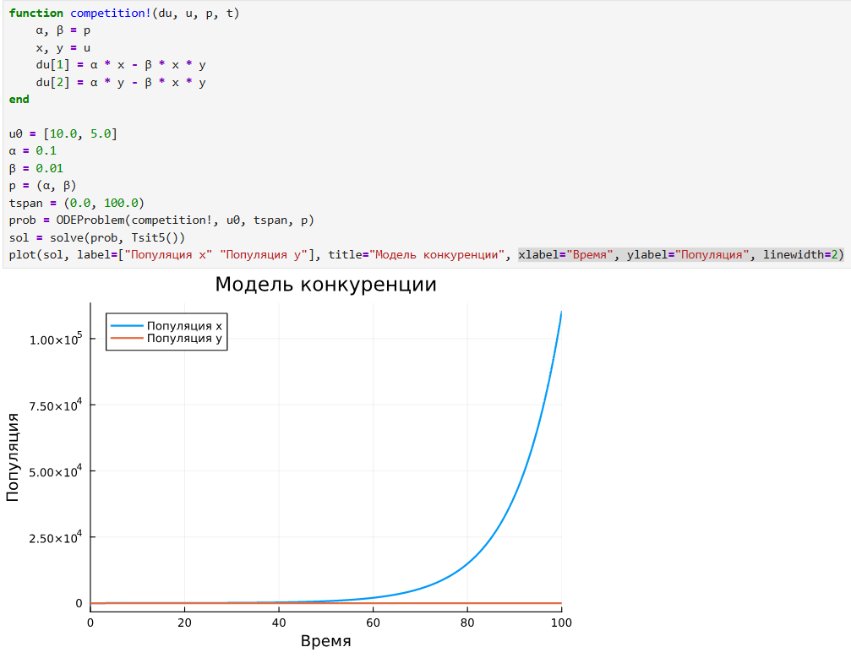
Рис. 10: Модель отбора на основе конкурентных отношений
- Реализовать на языке Julia модель консервативного гармонического осциллятора (рис. 11)
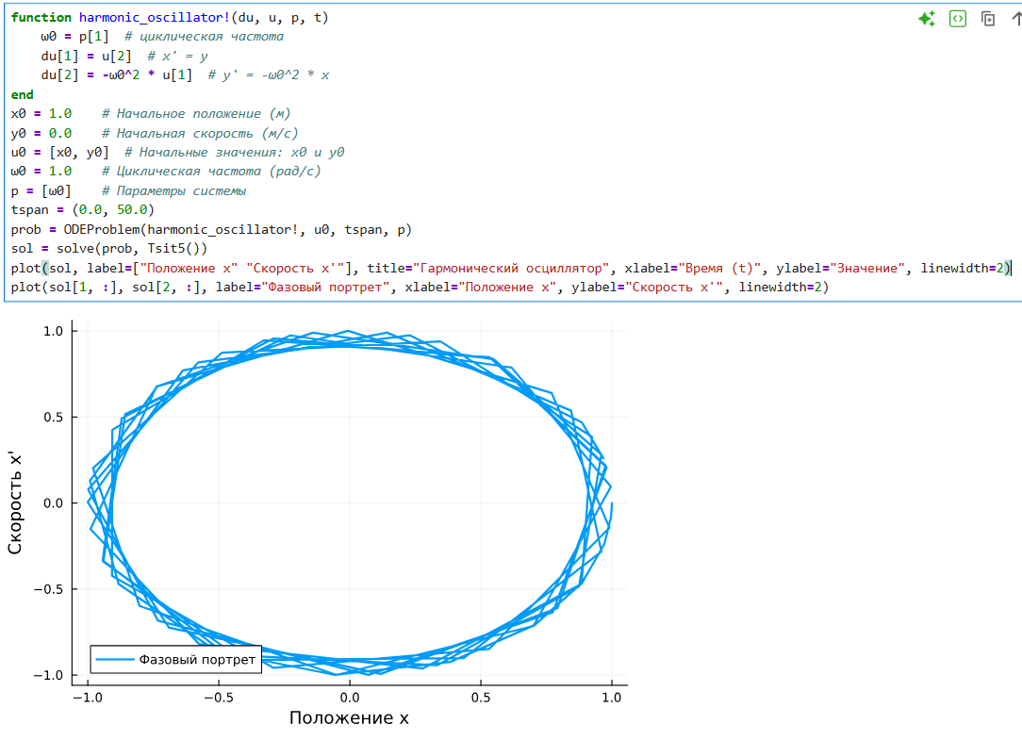
Рис. 11: Модель консервативного гармонического осциллятора
- Реализовать на языке Julia модель свободных колебаний гармонического осциллятора (рис. 12)
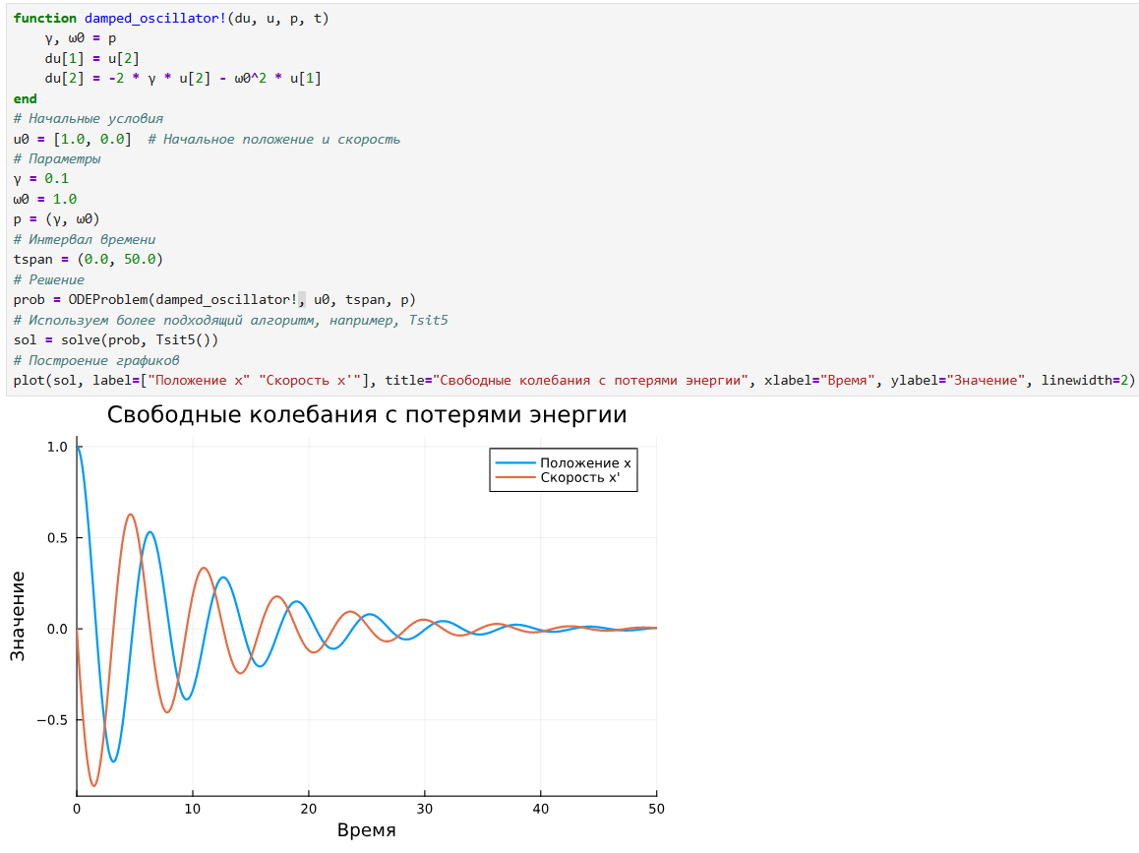
Рис. 12: Модель свободных колебаний гармонического осциллятора

3 Выводы
В результате выполнения лабораторной работы были освоены специализированные пакеты для решения задач в непрерывном и дискретном времени

